**Seguimiento de Diccionario y Conjuntos**

Otorgar valor a llave:

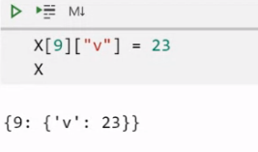

Nueva llave y nuevo valor:

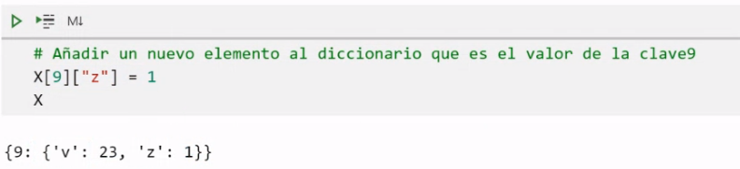

Modificar valor:

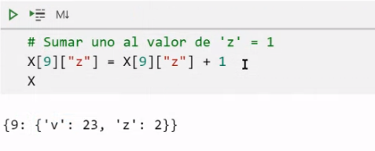

Un conjunto no podemos indexarlo, pero si podemos recorrerlo con un for.

Ejercicio ejemplo:

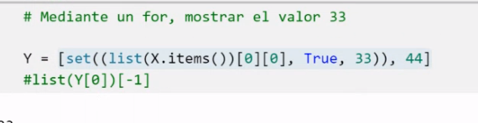

For por posición:

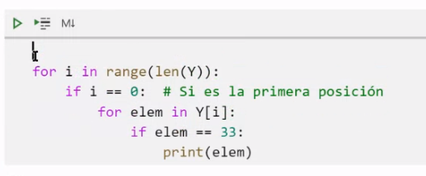

For Por valor:

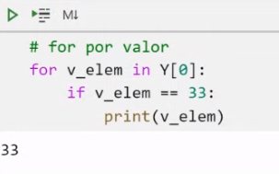

Hay una tercera manera, que sería acceder a la zona de la lista según la tipología de sus elementos con isintance. Tengo que tener en cuenta que set es para definir conjuntos, y dict es para definir diccionarios.

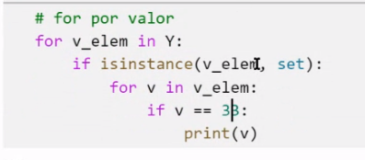

Ejercicio: cambiar un elemento dentro de un conjunto: Fácil, cambiamos el conjunto a lista, lo cambiamos y volvemos a dejarlo en conjunto.

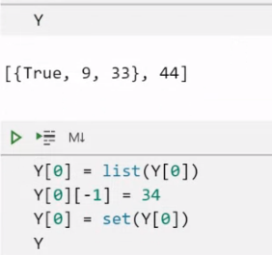

Ejercicio: como cojo el valor de e scientist?: Fácil, tengo que ver que es una tupla con 2 elementos, el segundo es un diccionario por lo q no accederé por posición, sino por llave.

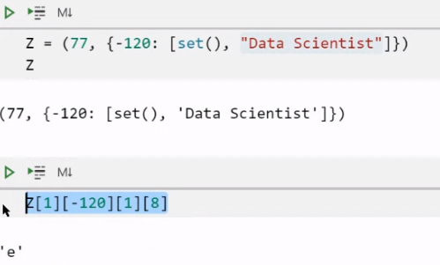

Para acceder a als llaves de un diccionario y luego a una llave específica: 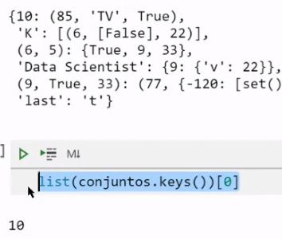

Con esto podemos hacer operaciones más eficientes.

**Funciones seguimiento**

Muestreo de como saltan las funciones y como se clasifican sus parámetros:

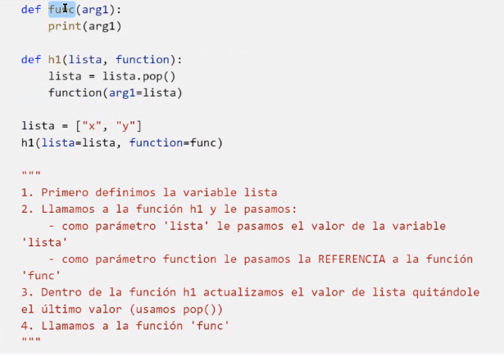

Imaginemos up() como una función definida. Si quiero utilizar una función como argumento, tengo que quitarle el paréntesis. Ya que, con paréntesis, hago una llamada, y sin paréntesis hago una referencia para utilizarlo como parámetro.

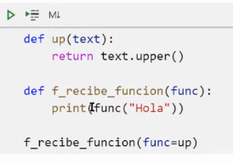

IMPORTANTE: No se pueden trabajar con variables locales en distintas funciones. Si quiero utilizar parámetros creados en funciones, para otras funciones, tengo que trabajar con parámetros. Sino, uso variables globales.